继续上一篇文章（http://www.cnblogs.com/wangfupeng1988/p/3986420.html）的内容。

上一篇我们讲到在全局环境下的代码段中，执行上下文环境中有如何数据：

变量、函数表达式——变量声明，默认赋值为undefined；

this——赋值；

函数声明——赋值；

如果在函数中，除了以上数据之外，还会有其他数据。先看以下代码：

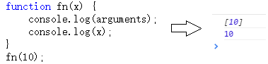

以上代码展示了在函数体的语句执行之前，arguments变量和函数的参数都已经被赋值。从这里可以看出，函数每被调用一次，都会产生一个新的执行上下文环境。因为不同的调用可能就会有不同的参数。

另外一点不同在于，函数在定义的时候（不是调用的时候），就已经确定了函数体内部自由变量的作用域。至于“自由变量”和“作用域”是后面要专门拿出来讲述的重点，这里就先点到为止。用一个例子说明一下：

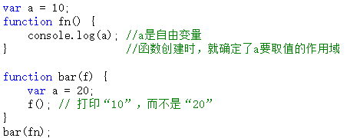

好了，总结完了函数的附加内容，我们就此要全面总结一下上下文环境的数据内容。

全局代码的上下文环境数据内容为：

|  |  |
| --- | --- |
| 普通变量（包括函数表达式），  如： var a = 10; | 声明（默认赋值为undefined） |
| 函数声明，  如： function fn() { } | 赋值 |
| this | 赋值 |

如果代码段是函数体，那么在此基础上需要附加：

|  |  |
| --- | --- |
| 参数 | 赋值 |
| arguments | 赋值 |
| 自由变量的取值作用域 | 赋值 |

给执行上下文环境下一个通俗的定义——在执行代码之前，把将要用到的所有的变量都事先拿出来，有的直接赋值了，有的先用undefined占个空。

了解了执行上下文环境中的数据信息，你就不用再去死记硬背那些可恶的面试题了。理解了就不用背诵！

讲完了上下文环境，又来了新的问题——在执行js代码时，会有数不清的函数调用次数，会产生许多个上下文环境。这么多上下文环境该如何管理，以及如何销毁而释放内存呢？下一节将通过“执行上下文栈”来解释这个问题。

不过别着急，在解释“执行上下文栈”之前，还需要把this说一下，this还是挺重要的。

说完this，接着说执行上下文栈。